

**Yalova Üniversitesi**

**Mühendislik Fakültesi**

**Bilgisayar Mühendisliği Bölümü**

**Web Programlama Ödev 2**

**Hazırlayan**

**Berkay SELİM**

**Elif ARDA**

**29 Ekim 2019**

İçindekiler Tablosu

**Index.html3**

<head></head>3

<body></body>3

**Build.css5**

**Comp.js6**

INDEX.HTML

Index.html dosyası <head> ve <body> olarak iki parçaya ayrıldı.

<head>

<head> ve </head> etiketleri arasında meta etiketi yazıldı, simge belirtildi ve css,js dosyaları sayfaya dahil edildi. <title> ve </title> etiketleri yazılarak başlık bilgisi belirtildi. Başlık tarayıcı penceresinin üst kısmında görüntülendi.

<body>

<body> ve </body> etiketleri arasında tarayıcı penceresinde görüntülenecek olan kodlar eklendi.

Header menülerini gruplayabilmek için section class’lar oluşturuldu.

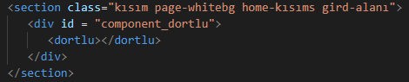

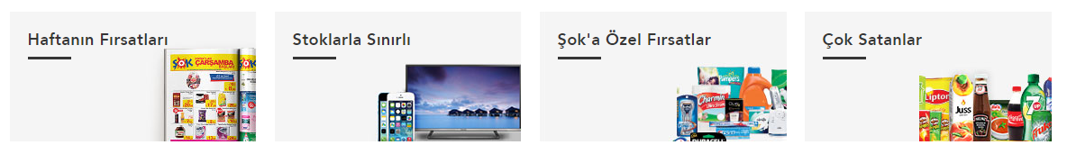

Resimdeki 4 bölüm vue.js (comp.js) kullanarak yapıldı.

Site yapısı düzeni için <body> içine alt alanı temsil eden <footer> oluşturuldu ve örnek sitedeki kategori ve yardım menusu listelenerek içeriklerin düzenli olması için <ul class = “menü-items> içine <a href = “link”> koduyla her bir item için link belirtildi.

Javascript kodlarımızı (build.js , main.js , comp.js) index.html içine dahil etmek için body kısmına <script type=”text/javascript” src=./others/build.js></script> yazıldı. Src=”” kısmında dosya yolu belirtildi.

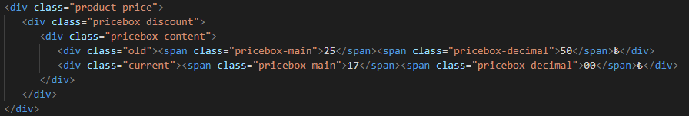

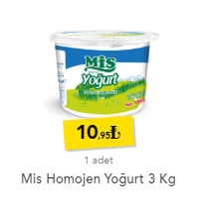 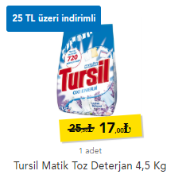

Ücret değişikliği olan veya ücreti sabit olan ürünlerin hepsi için icon yerine text olarak ₺ yazıldı.

 

Sitede bulunan icon paketi ücretli olduğu için iconlar font olarak eklendi. Fonts klasörünün içinde bulunmaktalar.

Build.css

Index.html dosyasının görselleştirilmesi için build.css oluşturuldu.

Css dosyamızda classlar için . kullandık ancak id özelliğine göre görselleştirme yapmak istediğimizde # kullandık.

Comp.js

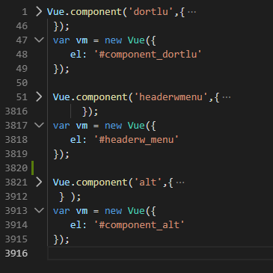

Sitede üstte bulunan kategori menüleri (headerwmenu), alttaki hazır listeler seçim kutuları ve 4’lu menü oluşturmak için vue.js kullanıldı.